检测报告公开信息表
报告编号 | BPT2024269(ZJCY)
受检单位名称 | 苏州千福铝管有限公司
单位地址 | 常熟市辛庄镇双浜路27号-102
联系人 | 吉喆
技术服务项目组人员 | 赵宏飞、陈晨、孙娜、沈琪
现场调查日期及人员 | 2024.09.10 | 赵宏飞、陈晨
现场采样检测日期、人员 | 2024.10.16-2024.10.18 | 赵宏飞、陈晨
受检单位陪同人 | 杨杰
现场调查照片 | 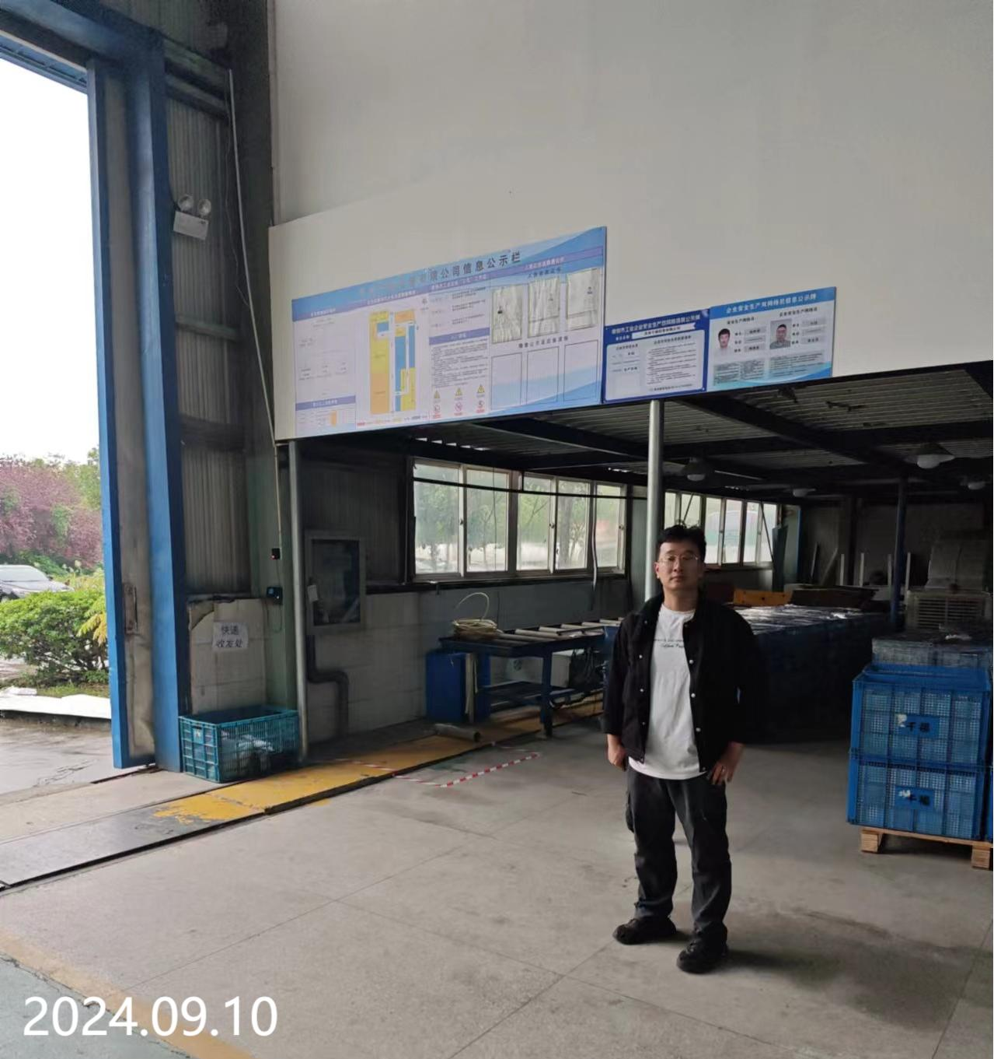 | 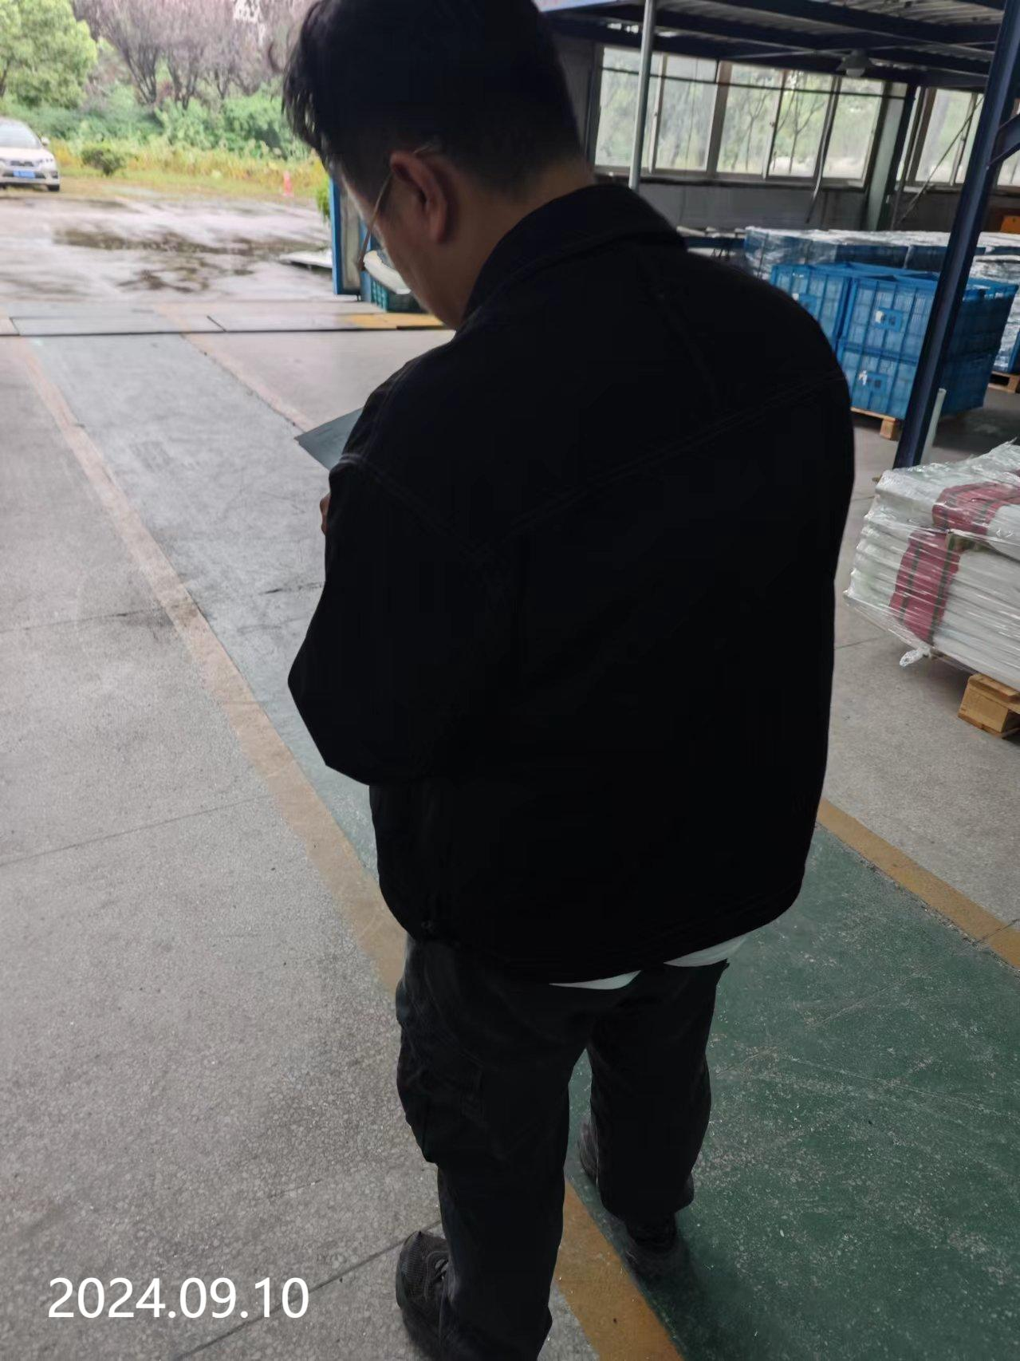
现场采样检测照片 | 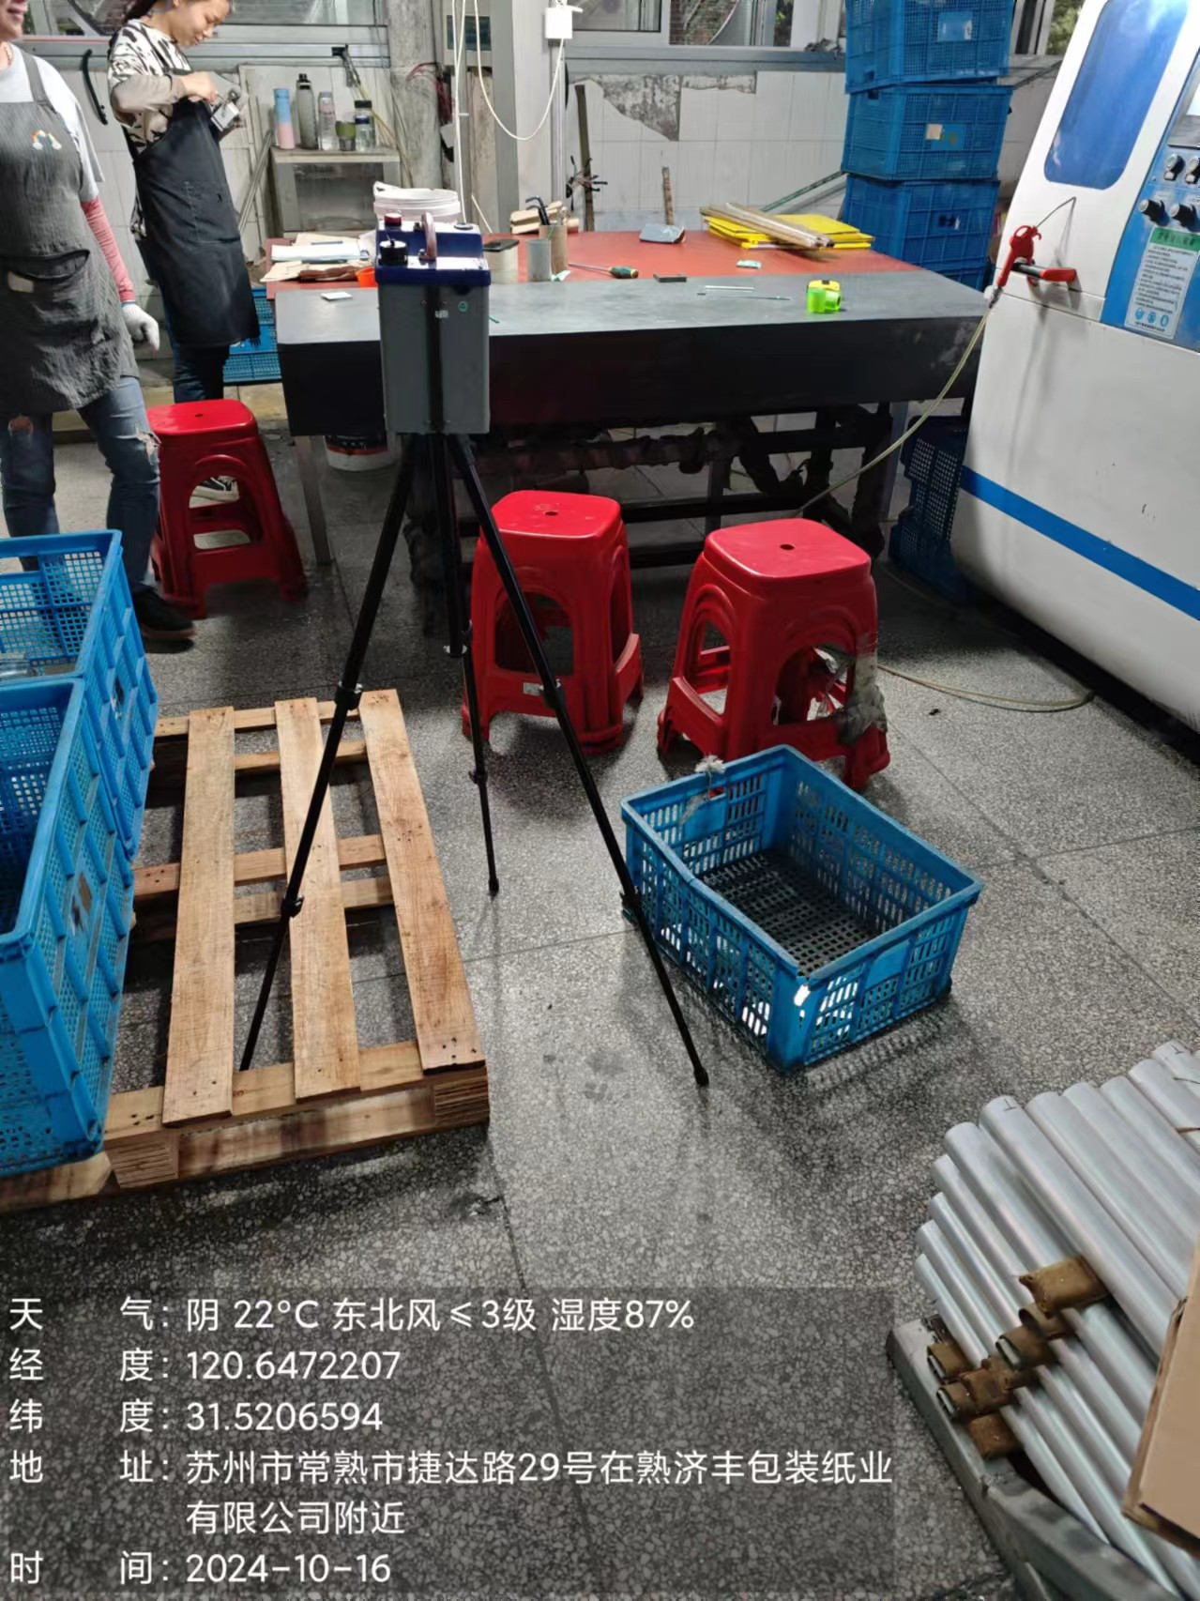 | 